ZAPISNIK
28. sjednice Vijeća Mjesnog odbora Horvati – Srednjaci, održane 25. rujna 2023. u prostorijama Mjesnog odbora Horvati - Srednjaci, Horvaćanska cesta 54, s početkom u 19:00 sati.

NAZOČNI ČLANOVI VIJEĆA: Marko Fuček, Goran Koić, Sven Nemet, Tomislav Nakić-Alfirević, Tibor Lugar, Ana Vasung, Paula Došen, Tatjana Jonjić,Vladimir Morić
NENAZOČNI ČLANOVI VIJEĆA: nitko

Predsjedava Tomislav Nakić-Alfirević, predsjednik Vijeća.
Zapisnik vodi: Ana Vasung
Predsjednik konstatira da je nazočno 9 od ukupno 9 članova Vijeća, što znači da Vijeće može pravovaljano odlučivati, te otvara 28. sjednicu Vijeća Mjesnog odbora.
Vijeće jednoglasno bez izmjena prihvaća tekst Zapisnika 27. sjednice Vijeća, održane 25. kolovoza 2023.

DNEVNI RED:
- Prijedlozi akcija za programe Gradskog ureda za obnovu, izgradnju,
prostorno uređenje, graditeljstvo i komunalne poslove u 2024.
- Premještanje spremnika za odvojeno prikupljanje otpada sa lokacije
u ulici Gredice 4
- Pitanja, prijedlozi i obavijesti

Ad. 1. Prijedlozi akcija za programe Gradskog ureda za obnovu, izgradnju, prostorno uređenje, graditeljstvo i komunalne poslove u 2024.
Članovi Vijeća primili su materijal uz poziv.
Predsjednik usmeno informira nazočne o predmetu rasprave i odlučivanja.
U raspravi sudjeluju svi članovi Vijeća.
Nakon rasprave Vijeće jednoglasno donosi:

Z A K LJ U Č A K

o prijedlozima za programe Gradskog ureda za obnovu,

izgradnju, prostorno uređenje, graditeljstvo i

komunalne poslove u 2024.
- Vijeće Mjesnog odbora Horvati - Srednjaci predlaže da se sljedeće akcije uvrste u programe Gradskog ureda za obnovu, izgradnju, prostorno uređenje, graditeljstvo i komunalne poslove u 2024.:
- rasvjeta pješačke i biciklističke staze na sjevernoj strani Horvaćanske ceste od ulice Srednjaci do Ulice braće Domany
- rasvjeta pješačke staze i biciklističke staze na sjevernoj strani Jarunske ulice od
Horvaćanskog zavoja do potoka Črnomerac
- postavljanje zdenca s pitkom vodom u parku Vladimira Filakovca 2 zapadno
- izgradnja kružnog toka na križanju ulice Srednjaci i Ulice Blaža Trogiranina.

- Zaključak dostaviti Vijeću Gradske četvrti Trešnjevka - jug.

Ad. 2. Premještanje spremnika za odvojeno prikupljanje otpada sa lokacije u ulici
Gredice 4
Članovi Vijeća primili su materijal uz poziv.
Predsjednik usmeno informira nazočne o predmetu rasprave i odlučivanja.
U raspravi sudjeluju svi članovi Vijeća.
Nakon rasprave Vijeće sa 8 glasova ZA i 1 glas SUZDRŽAN donosi:

Z A K LJ U Č A K
o premještanju spremnika za odvojeno prikupljanje otpada s lokacije u ulici Gredice 4 na lokaciju jugozapadno od kbr. 7 u ulici Gredice
- Vijeće Mjesnog odbora Horvati - Srednjaci razmatralo je zahtjev predstavnika stanara stambene zgrade Gredice 5 o premještanju ili izmještanju spremnika za odvojeno prikupljanje otpada s lokacije u ulici Gredice 4.
- Vijeće je suglasno s premještanjem spremnika na lokaciju jugozapadno od kbr. 7 ulica Gredice (prikaz mikrolokacije u prilogu zaključka) te će o tome obavijestiti Zagrebački holding d.o.o. Podružnicu Čistoća.
- Zaključak dostaviti Vijeću Gradske četvrti Trešnjevka - jug.

PRILOG

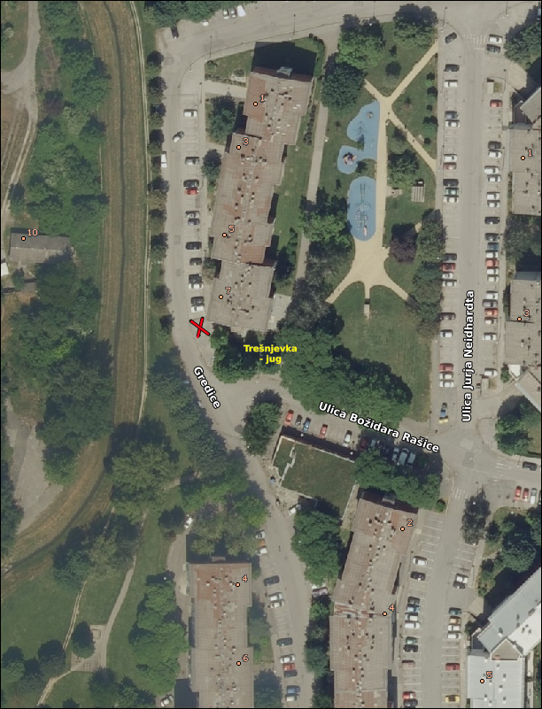

Ad. 3. Pitanja, prijedlozi i obavijesti

Član Vijeća Goran Koić čestita predsjedniku na medijskom nastupu i pita ga je li se što u stavovima promijenilo u odnosu na program. Podsjeća da je na prvoj sjednici zatražio izgradnju javne garaže i pita zašto se to nije pokrenulo te što se poduzelo o rješavanju problema parkiranja u kvartu.
Predsjednik odgovara da potrošiti 4 milijuna eura za povećanje parkirnih 4% kapaciteta nije razborito korištenje gradskih novčanih sredstava kao i da se prema prometnoj struci može očekivati da takav zahvat ne bi ublažio probleme nedostatka parkirnih mjesta.
Član Vijeća Vladimir Morić se slaže da bi trebalo smanjiti automobilski promet. Problem je što se donose rješenja prije nego se sagleda šira slika.
Dovršeno u 20:00 sati

KLASA: 024-08/23-003/1887
URBROJ: 251-13-11-15/005-23-2
Zagreb, 25. rujna 2023.

Zapisnik sastavila:
Ana Vasung

Predsjednik
Vijeća Mjesnog odbora
Horvati – Srednjaci

Tomislav Nakić-Alfirević, v.r.

Izvješće o glasanju na 28. sjednici VMO Horvati - Srednjaci, 25.9.2023.
Članovi Vijeća |  | Prihvaćanje zapisnika | Dnevni red | Ad 1. | Ad 2.
1. | PAULA DOŠEN | + | + | + | +
2. | MARKO FUČEK | + | + | + | +
3. | TATJANA JONJIĆ | + | + | + | +
4. | GORAN KOIĆ | + | + | + | 0
5. | VLADIMIR MORIĆ | + | + | + | +
6. | TOMISLAV NAKIĆ-ALFIREVIĆ | + | + | + | +
7. | SVEN NEMET | + | + | + | +
8. | ANA VASUNG | + | + | + | +
9. | TIBOR LUGAR | + | + | + | +
* ZA= +
PROTIV= —
SUZDRŽAN= 0
NIJE PRISUTAN= prekrižiti ime

